**Funkcie – mocninové, racionálne lomené, s absolútnou hodnotou**

1. Zjednodušte výraz: 

2. Na základe priebehu funkcie y = x n, n  N porovnajte podľa veľkosti tieto dvojice čísel: a)b)  c)  d) 

3. Na základe priebehu funkcie y = x -n, n  N porovnajte podľa veľkosti tieto dvojice čísel:

a)  b)  c) 

4. Určte hodnotu súčinu a = 

5. Zistite, pre ktoré x  D( f ) nadobúda funkcia a) kladné funkčné hodnoty, b) záporné funkčné hodnoty, c) nulové funkčné hodnoty.

f: y = 4x2 – 9, g: y = x2 – 2x + 3, h: y = x2 – 10x + 20, l: y =  , p: y = ,

k: y = log ( x – 5 ), r: y = 

6. Načrtnite grafy funkcií : a) f: y = ⏐ x + 1 ⏐ – x ; x ∈ < -2 ; 0 ) ,

b) g : y = │x│-│x - 2│ ; x ∈ ( -1; 3 ) ,

c) h : y = ⏐x 2– 2 x - 7⏐. Na základe grafov určte obory hodnôt daných funkcií.

7. Zostrojte graf a určte vlastnosti funkcie g: y =  . Riešte v R nerovnicu  ≥ 0 a výsledok ilustrujte na grafe funkcie g. Načtrnite graf funkcie g´: y = .

8.

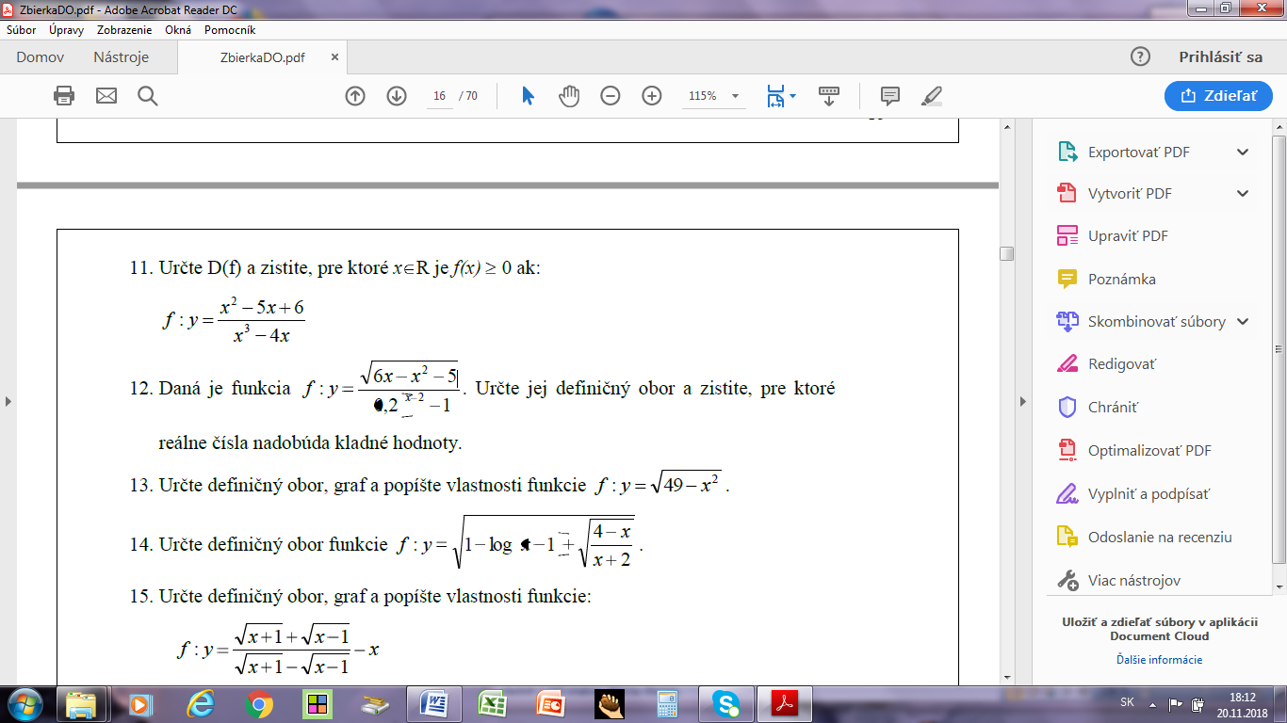

9. Daná je funkcia **f: y =** │(x – 2)-2 - 1│načrtni jej graf a na jeho základe :a ) urč jej D(f), H(f)

b ) vypočítaj spoločné body s ox.

10. Načrtnite graf funkcie y = (x + 3)/(x - 1) opíšte jej vlastnosti a vypočítajte, pre ktoré x platí

f(x) = 7.

11. Určte čísla *a*, *b* funkcie $f:y=\frac{ax-3}{bx+1}$ pre x є R tak, aby platilo $f\left(-1\right)=\frac{5}{2 }$ a $f\left(1\right)=\frac{- 1}{4 }$ a zistite, pre ktoré *x* je funkčná hodnota záporná.